使用Chrome瀏覽器基本設定問題
文件版本：下列說明以Chrome 36.0版設定方式為主。
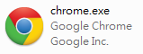
- 允許JavaScript
  - 點按Chrome右上方的按鈕，開啟控制選單，點選「設定」。
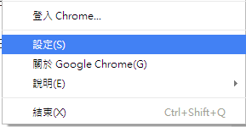
  - 移到設定畫面的最下方，點選「顯示進階設定…」。
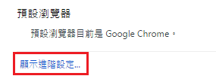
  - 找到「隱私權」的區域，點選「內容設定」。
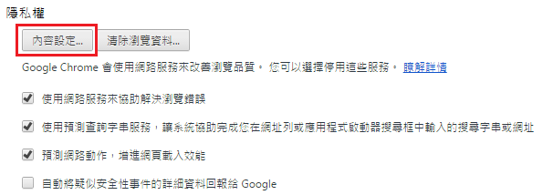

  - 找到「JavaScript」區域，確認有勾選「允許所有網站執行JavaScript」，這是系統建議值。
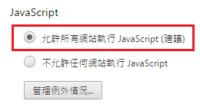
  - 若因其他因素必須選擇「不允許任何網站執行JavaScript」，請點選「管理例外情況」。
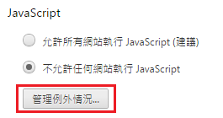
  - 在「JavaScript例外情況」視窗，在「主機名稱模式」輸入doc.ntsu.edu.tw，「行為」則選允許，確認無誤後點選「完成」按鈕。
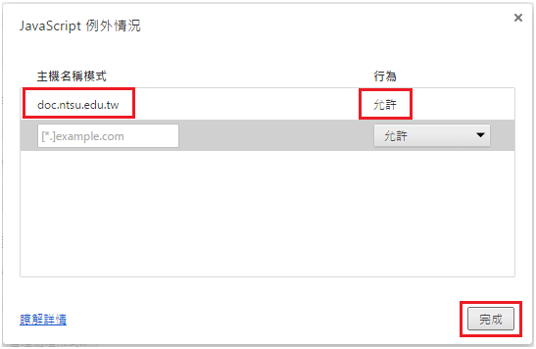

- 允許彈出式視窗
  - 接續前面「隱私權」的「內容設定…」畫面，找到「彈出式視窗」區域，確認勾選「允許所有網站顯示彈出示視窗」，但不建議勾選此項目。
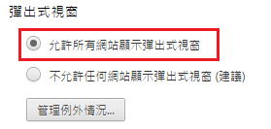
  - 基於資安考量，請使用者勾選「不允許任何網站顯示彈出示視窗」，並點選「管理例外情況…」。
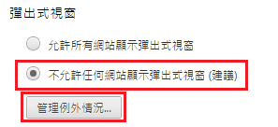
  - 在「彈出式視窗例外」的畫面，同樣在「主機名稱模式」輸入doc.ntsu.edu.tw，「行為」選允許，確認無誤後點選「完成」按鈕。
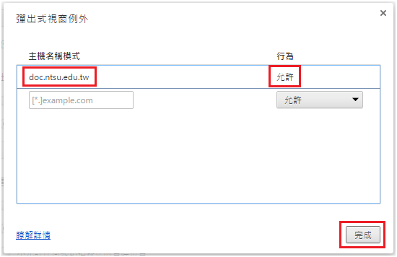
- 補充：公文系統搭配Chrome 37.0版本設定如下
- 說明：升級Chrome 37.0版本後，因Chrome已調整不支援 showModalDialog，故造成進入公文線上簽核功能按鍵失效無法運作。
- 您可將Chrome瀏覽器版本改回36.0版本。
    - 使用「控制台」→「程式和功能」，移除Google Chrome。
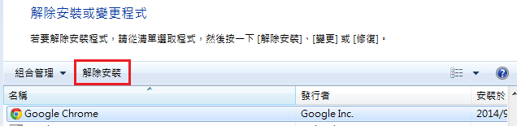
    - 安裝Chrome 36.X版本，即可正常使用公文管理系統。
    - 注意：切勿點選Chrome瀏覽器上的「關於Google Chrome」功能，進入後系統會強制進行瀏覽器更新動作。
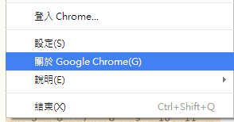

- 或調整您作業系統設定，方式如下：
  - 使用gpedit.msc修改群組員則。(可參考：http://technet.microsoft.com/en-us/library/cc731745.aspx，Windows 7專業版以上功能)
    - 從Gooogle官方下載Chrome政策。(網址：https://support.google.com/chrome/a/answer/187202?hl=zh-Hant)
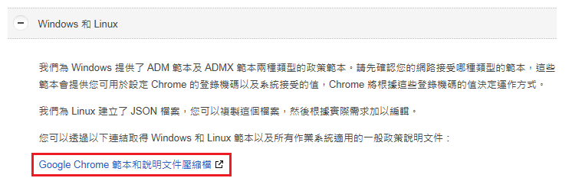
    - 將下載的檔案解壓縮並放在容易找到的位置。(例：桌面)
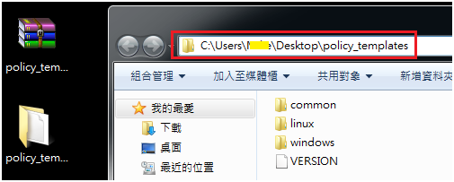
    - 點按「開始」→在輸入區塊輸入gpedit.msc後按Enter。
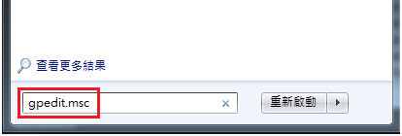

    - 在「本機群組原則編輯器」視窗內，對「電腦設定」→「系統管理範本」點按右鍵選「新增/移除範本」。
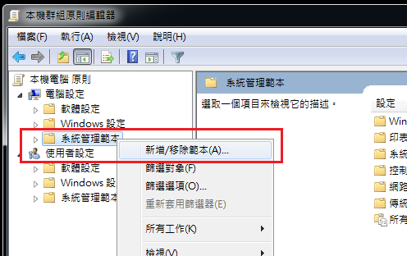
    - 在「新增/移除範本」視窗，點選「新增」。
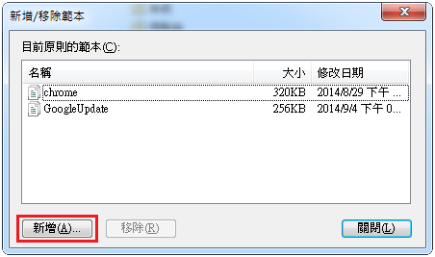

    - 找到步驟(2.)的資料夾內的/windows/adm/zh-tw/chrome.adm檔案後，點按開啟舊檔。
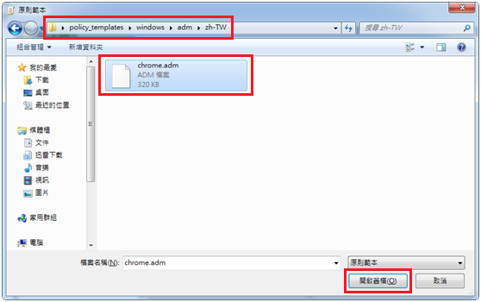
    - 確認成功匯入後，點選「關閉」。
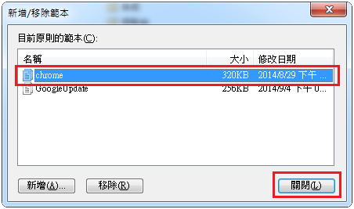

    - 在「本機群組原則編輯器」視窗內，切換到「電腦設定」→「系統管理範本」→「傳統系統管理範本(ADM)」→「Google」→「Google Chrome」層級。
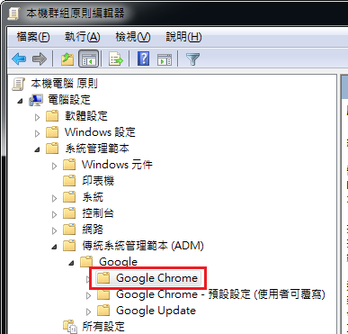
    - 在右側視窗右鍵點擊「啟用已淘汰的網路平台功能」→「編輯」。
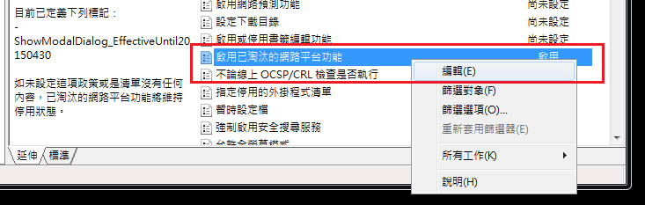
    - 啟用此功能。
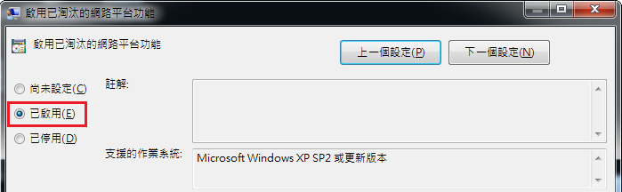

    - 在選項的部份，點按「顯示」按鈕。
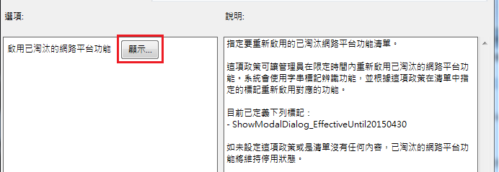
    - 在「值」的部份輸入ShowModalDialog_EffectiveUntilYYYYMMDD，YYYYMMDD為啟用的期限年月日，輸入完後點按「確定」並關閉「本機群組編輯器」。
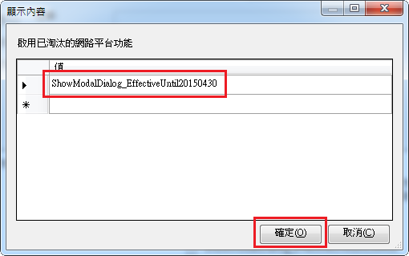
    - 關閉並重新啟動Chrome瀏覽器，即可正常運作。

